**ĐỒ ÁN 1**

**BÁO CÁO TIẾN ĐỘ TUẦN 1(10/2/2025 – 16/12/2025)**

Nguyễn Thanh Duy- 2210527

Yêu cầu: tạo TUI giao tiếp người dùng bằng 2 thư viện prompt_toolkit và curses, đánh giá 2 thư viện này

|  |  |
| --- | --- |
| Công việc đã hoàn thành | Công việc chưa hoàn thành |
| - Tìm hiểu cơ bản về thư viện prompt_toolkit và curses  - Tìm hiểu về các tạo giao diện CLI, TUI từ 2 thư viện  - Tạo được CLI và TUI dùng prompt_toolkit | - Tạo TUI dùng curses  - Đánh giá |

Nội dung:

1. **Các khái niệm:**
   1. CLI (command line interface ): cho phép người dùng thao tác bằng những dòng lệnh tự viết, chạy trực tiếp trên terminal, hiển thị thông tin bằng terminal, dùng cho các giao tiếp đơn giản vì thời gian xử lý nhanh, không cần dùng nhiều thư viện phức tạp.
   2. TUI (text-base user interface ) : giao diện người dùng dựa trên văn bảng, có màn hình giao tiếp có thể thao tác bằng nút nhấn hoặc chuột, giao diện chạy trực tiếp trên terminal nhưng ta sẽ làm việc bằng 1 màn hình hiển thị ra ở terminal, có thể dùng prompt_toolkit và curses để tạo
   3. Prompt_toolkit và Curses: 2 thư viện của Python hỗ trợ mạnh mẽ tạo CLI và TUI
2. **Demo**

**2.1 CLI dùng prompt:**

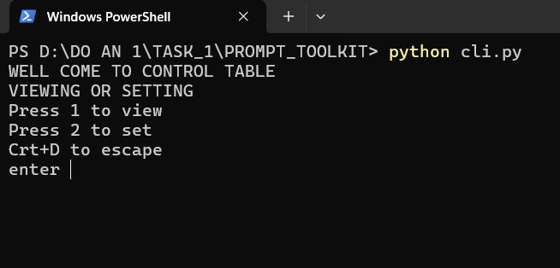

Cho phép điều chỉnh thông số hoặc chỉ xem

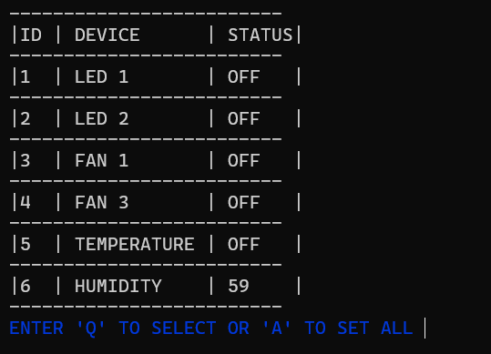

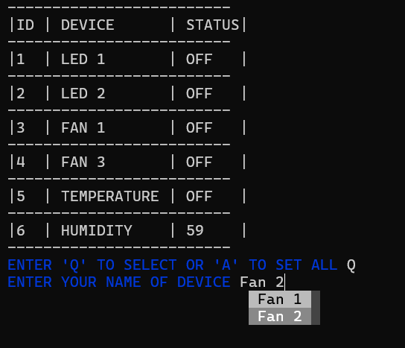Ấn Q để điều chỉnh 1 device hoặc A để cho tất cả

Chọn FAN 2

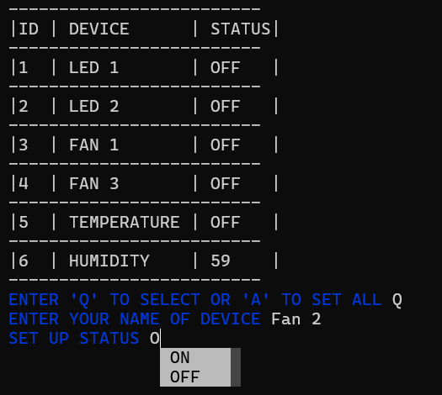

Chọn ON

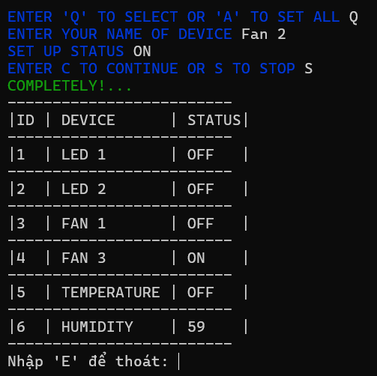

Hoàn thành cài đặt

**2.2 Tạo TUI bằng Promp_toolkit**

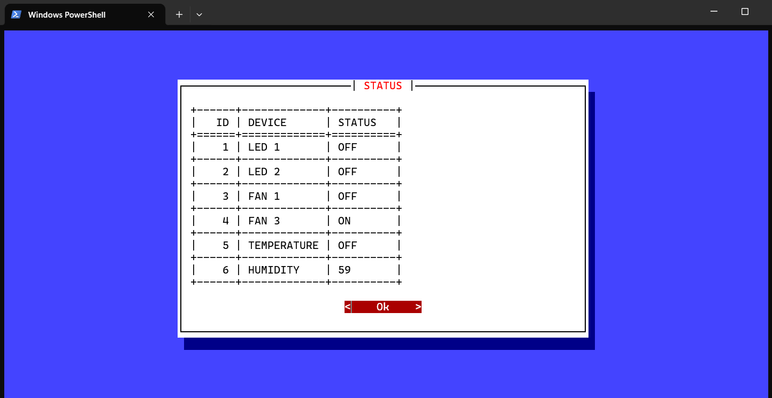

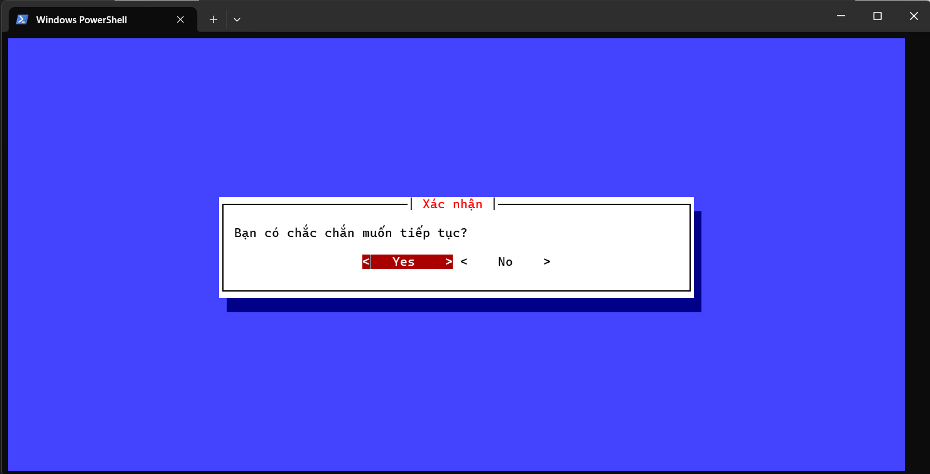

Có muốn tiếp tục hay thoát chương trình

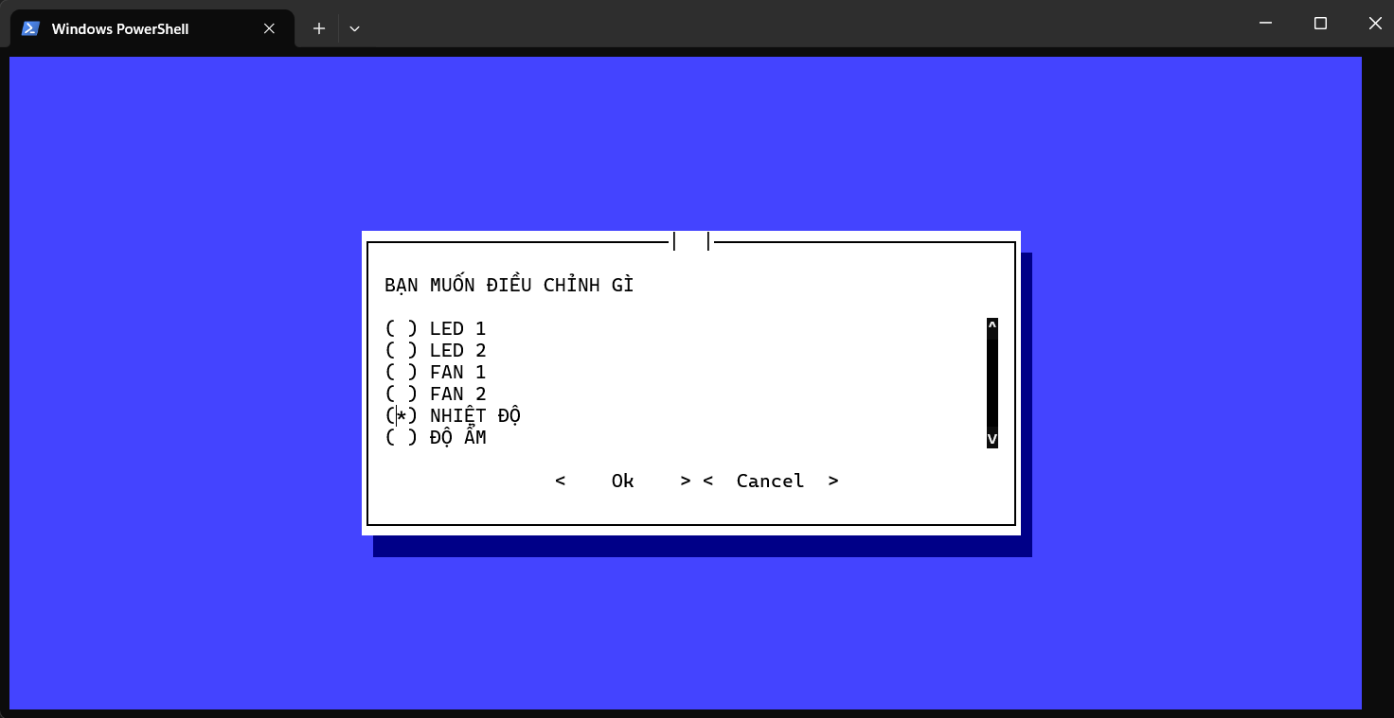

Chọn điều chỉnh nhiệt độ

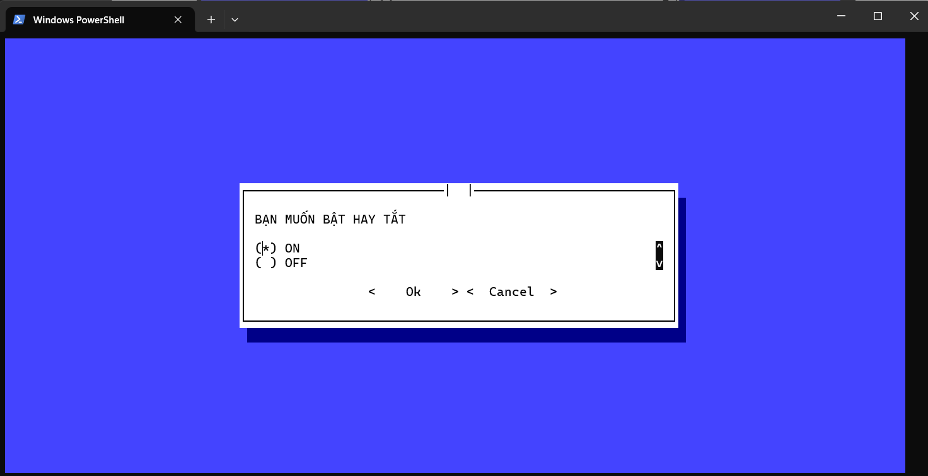

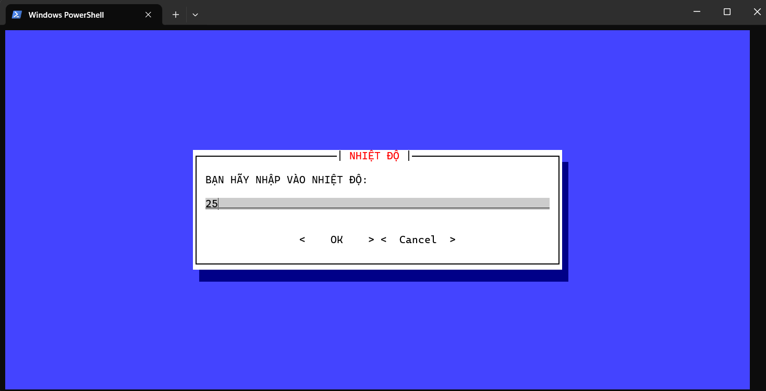

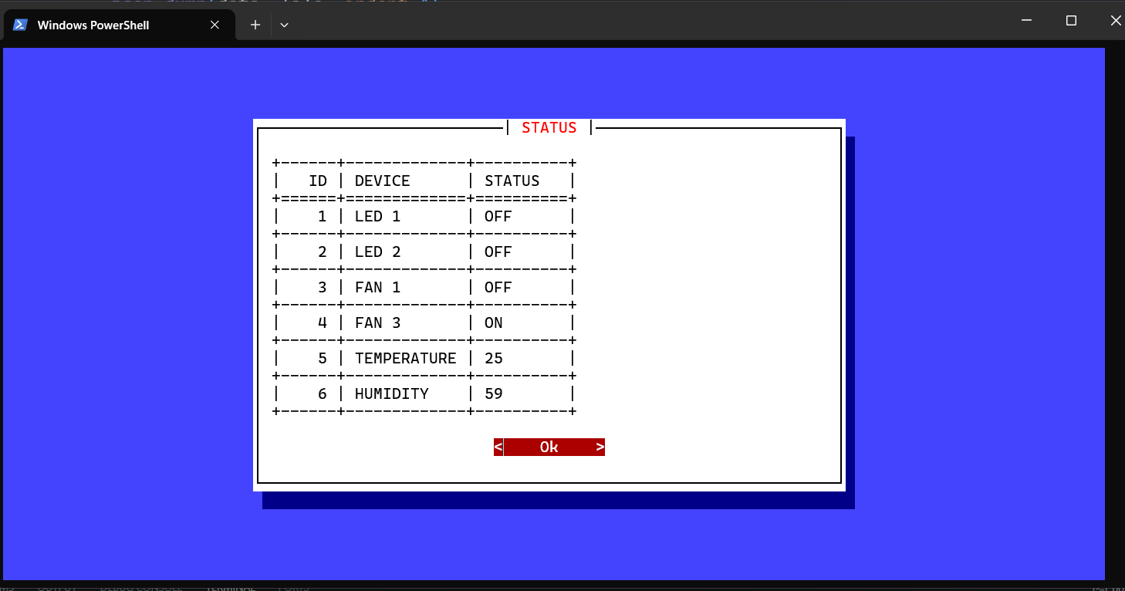

Hoàn tất điều chỉnh